14.02.2023г.

г. Цимлянска
«Мастерская речевого творчества посредством авторского пособия «Словолента»»
Шешуковой Елены Борисовны
Мастер-класс
Участника Регионального этапа конкурса «Учитель года 2023»номинация «Воспитатель года»
Воспитатель Шешукова Елена Борисовна МБДОУ д/с «Алые паруса» г. Цимлянска 2023год
Ход мастер-класса:
Слайд 1  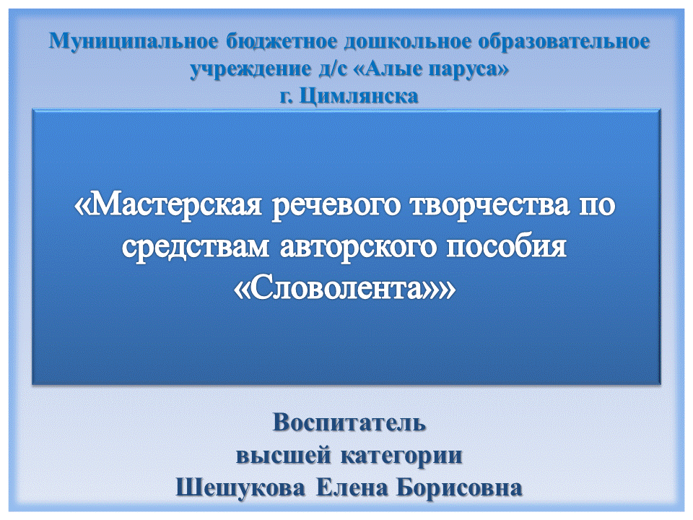 | Мастер-класс участника регионального этапа конкурса «Учитель года -2023» в номинации «Воспитатель года».  Тема: «Мастерская речевого творчества посредством авторского пособия «Словолента».  Цель: овладение педагогами умением работать с игровым пособием «Словолента».  Задачи:  - познакомить слушателей мастер-класса с приемами работы с авторским пособием Словолента  - способствовать развитию речевого творчества и профессиональной активности педагогов в овладении способами работы с авторским пособием Словолента  - повысить интерес педагогов к проблеме формирования правильной речи дошкольников  Еще раз здравствуйте, уважаемые члены жюри и коллеги.  Я очень рада, видеть вас на празднике педагогического мастерства. Вы не ослышались. Мастерство педагога – праздник для всех, кто его окружает. Именно тогда он: солнечный лучик, радость, надежда, уверенность, пример, тайна, игра….  - Вы согласны?  А если педагог – это предмет, то какой .. Почему?  Если педагог - это признак, то ….  Если педагог - это действие, то какое ….  Если педагог - это словосочетание, то ….  Если педагог - это сложное слово, оно будет звучать….  Если педагог - это эмоция, то покажите ее… - Замечательно. Сколько счастья, улыбок и хорошего настроения!  Это важно!  Творческих нам успехов.
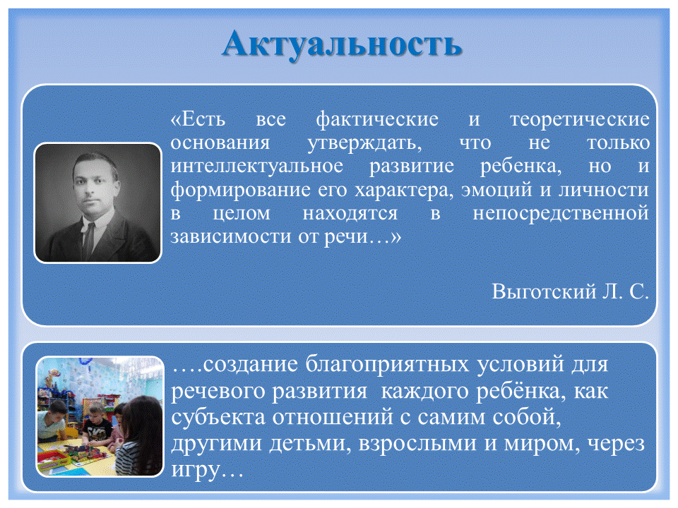 2Слайд  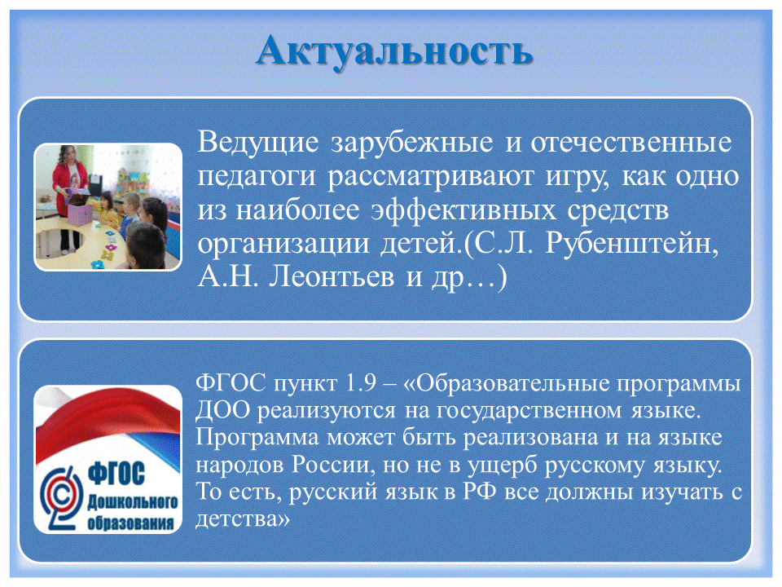 3слайд  В условиях реализации ФГОС ДО принципиально новой является необходимость решения речевых задач в контексте детской деятельности, не переводя ее в учебную по форме и методам воздействия. | Речь - великий дар природы, благодаря которому люди получают широкие возможности общения друг с другом.  Чем богаче и правильнее речь, тем легче высказывать свои мысли, тем шире возможности в познании окружающего мира, содержательнее отношения.  -Вы думаете так же? – Отлично  В настоящее время программа Российского образования направлена на создание условий развития ребенка, открывающих возможности для его позитивной социализации, его личностного развития, развития инициативы и творческих способностей. Гораздо легче это осуществлять через игру.  Именно игра даёт большую возможность для развития речи детей.  Во-первых: служит незаменимым помощником  Во- вторых: всегда интересна детям, вызывает желание участвовать в ней.  В- третьи: является мощным средством мотивации и индивидуализации обучения.  А это главный компонент ФГОС.
4 слайд  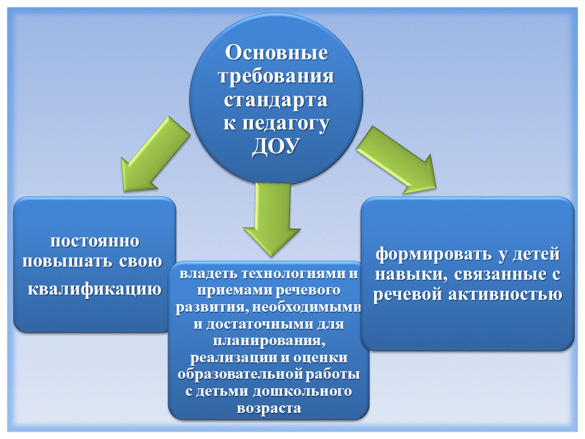 | Другими словами: учиться - это постоянный процесс, когда ты держишься рядом с изменениями, готов к ним.  И если запастись терпением и проявить старание, то посеянные семена знаний непременно дадут добрые всходы.  Ушинский говорил: "Нельзя человека научить на всю жизнь, его надо научить учиться всю жизнь". Эти слова не только являются значимой частью моей педагогической философии, но и, думаю, созвучны со стандартом Педагога.
5 слайд «Система работы по развитию речевой активности дошкольников посредством игрового пособия Словолента».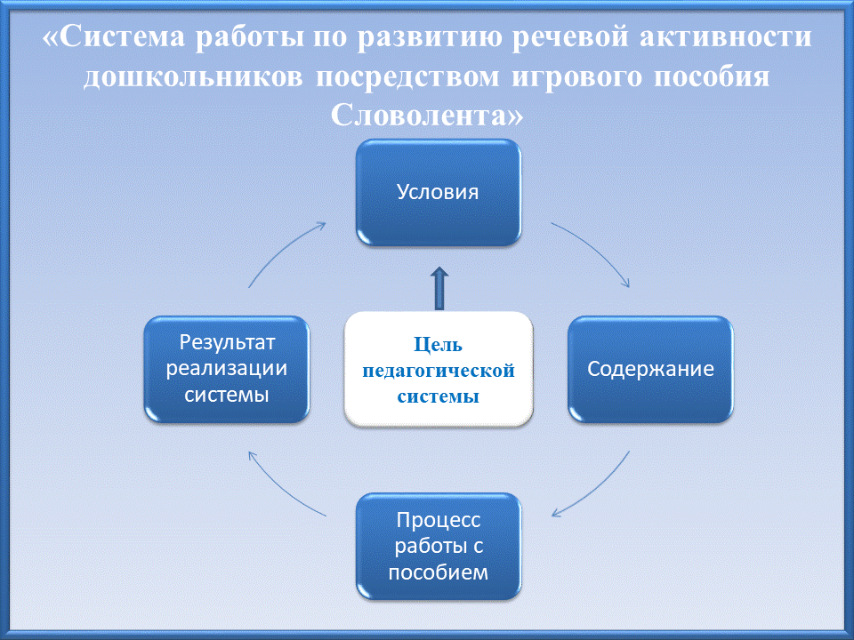 | Научить ребенка правильно говорить, любить свой язык, его культуру, многообразие и традиции - что может быть важнее.  Использование в этом процессе традиционных методов и приемов не всегда дает нужных результатов.  Поэтому я обращаюсь и применяю в работе над развитием речи у дошкольников современные образовательные технологии  Анализируя результаты в данном направлении, пришла к выводу, что особое внимание нужно уделить СЛОВУ, его происхождению, значимости и преобразованию.  Так появилась идея по созданию игрового пособия Словолента. А процесс работы с ним позволил обобщить опыт.
6 слайд  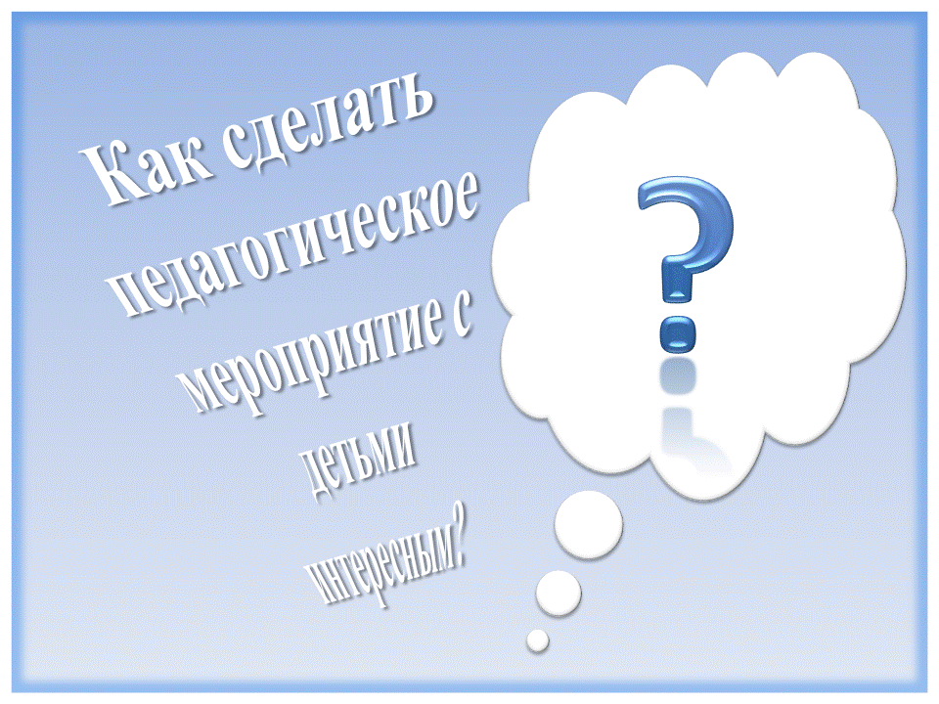  7 слайд  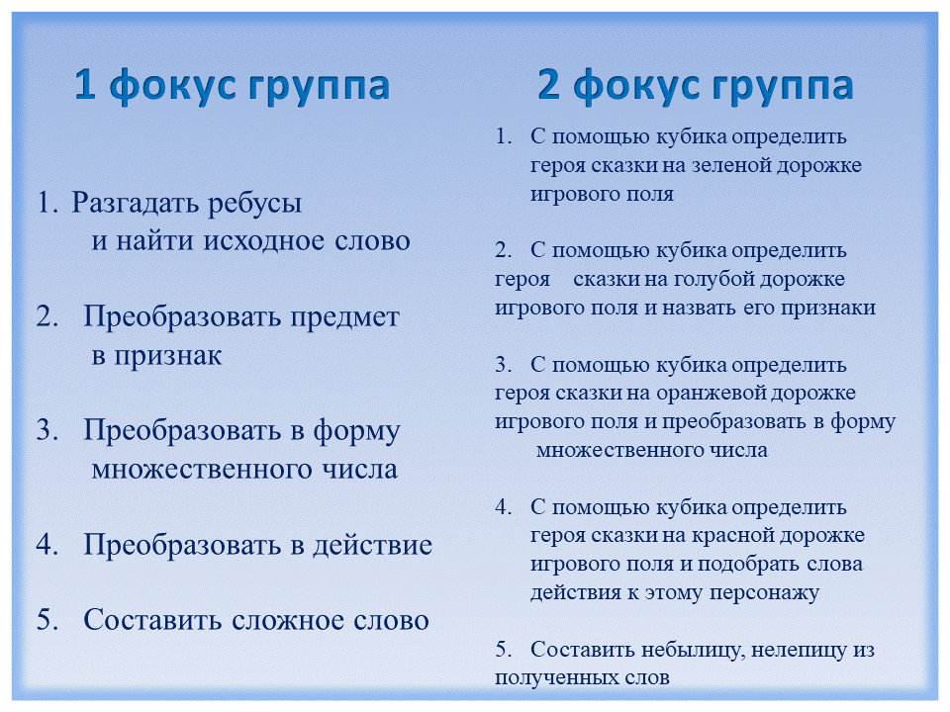 | - Уважаемые педагоги, как вы считаете, что может помочь вам в приобретении опыта с моим пособием?  - Тогда поиграем? С удовольствием вас научу.  -Коллеги, приглашаю вас для работы в двух фокус-группах. Достаточно четырех участников.- Отлично.  - Сейчас мы рассмотрим варианты работы со Словолентой.  Первая фокус-группа: в результате вы должны получить небылицу-нелепицу. В помощь вам предлагаю игровое поле и кубик.  Вторая: вы работаете с преобразованием слова. Его помогут определить разрезные картинки-ребусы.  Подробная инструкция игры перед вами.  Задание понятно?  -Здорово. Желаю удачи
8 Слайд  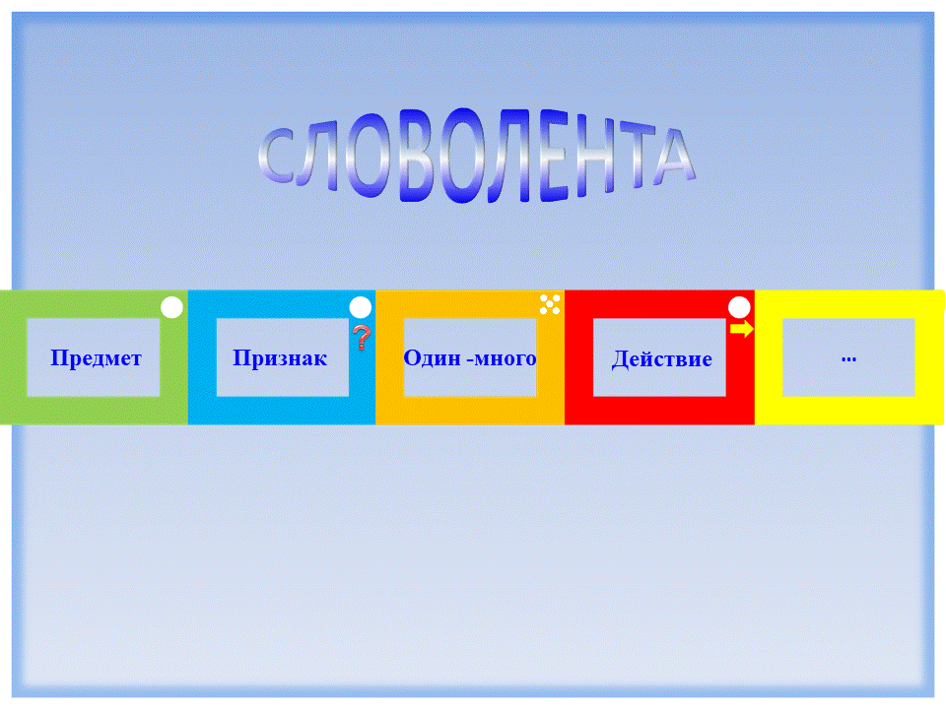  9 слайд  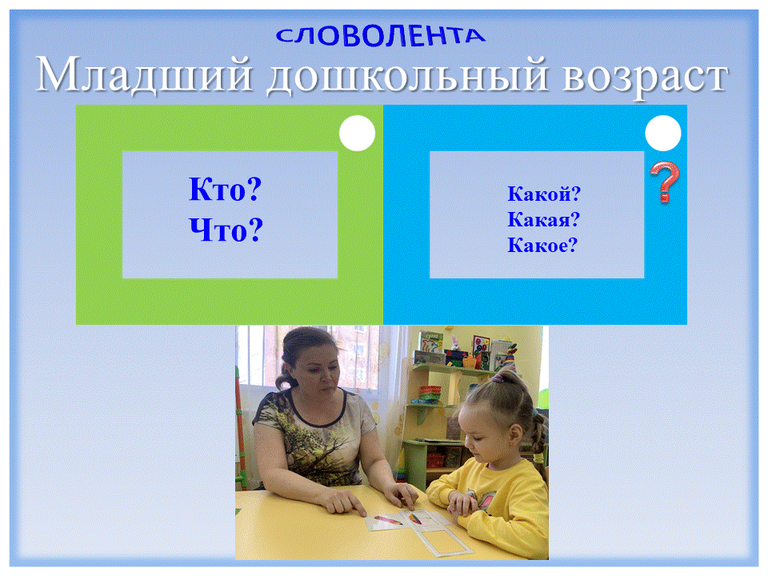  10 слайд  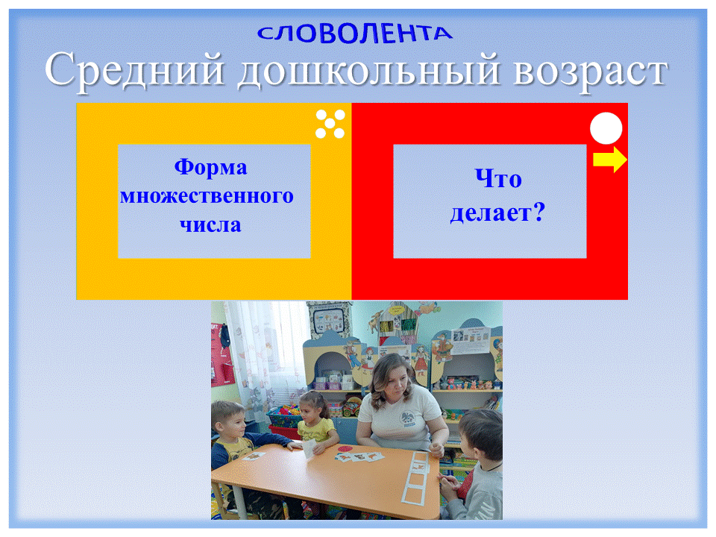  11 слайд  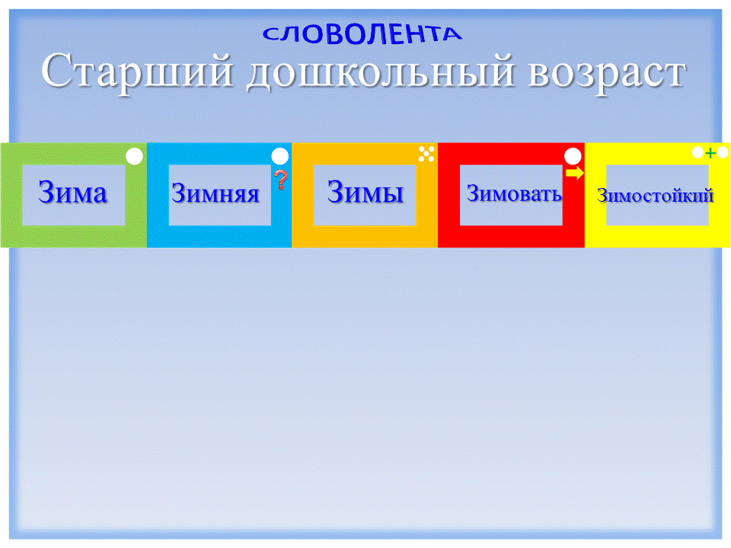  12 слайд  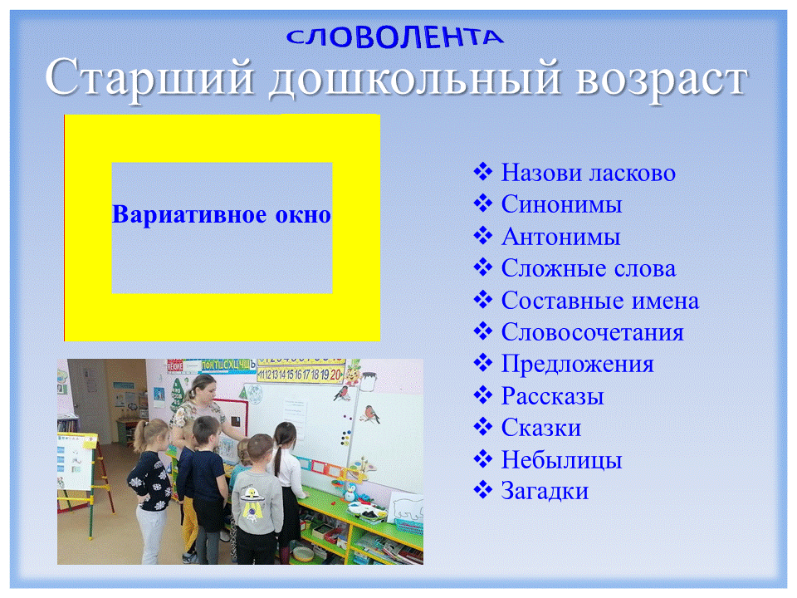 | Пока наши фокус группы работают, я бы хотела кратко остановиться на принципе работы. Словолента состоит из пяти окон, каждое из которых имеет цвет, свое обозначение, и последовательность согласно возрасту детей и этапу работы.  В младшем дошкольном возрасте используются два первых окна – предмет и его признак.  -Коллеги, назовите любой предмет. А теперь подумайте над его признаками  - Замечательно.  - Продолжаем.  В среднем возрасте добавляются окна «один-много» и «действие».  - Вернемся к нашему предмету. Это…  - Как звучит данное слово во множественном числе?  -Молодцы!  - А теперь подберите к нему возможные действия.  - Замечательно.  Старший дошкольный возраст предполагает работу  по двум направлениям:  -работа со словом, как с частью речи (это показали нам четыре предыдущих окна)  - преобразование слова. Обратите внимание на экран.  - Коллеги, заметили ли вы что-то новое в цепочке слов?  - Замечательно. Составление сложных слов, составных имен, словосочетаний, предложений, а далее-рассказов, сказок, небылиц, загадок –предусматривает дополнительное окно Словоленты.  Называется оно ВАРИАТИВНЫМ.
13 слайд  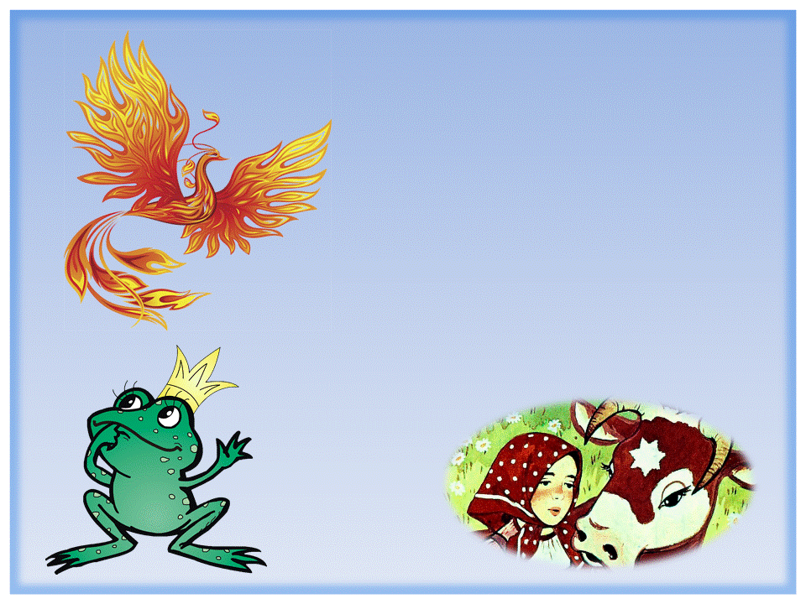 | - Вспомните составные имена сказочных героев  - какой замечательный сказочный кругозор  - это пример одной из форм работы вариативного окна  Другие ……продемонстрируют наши фокус группы, я вижу они готовы.  - Напомните ваше задание  Какой же результат? Отлично…. и весело  - Ваше задание?  Есть еще варианты сложных слов?
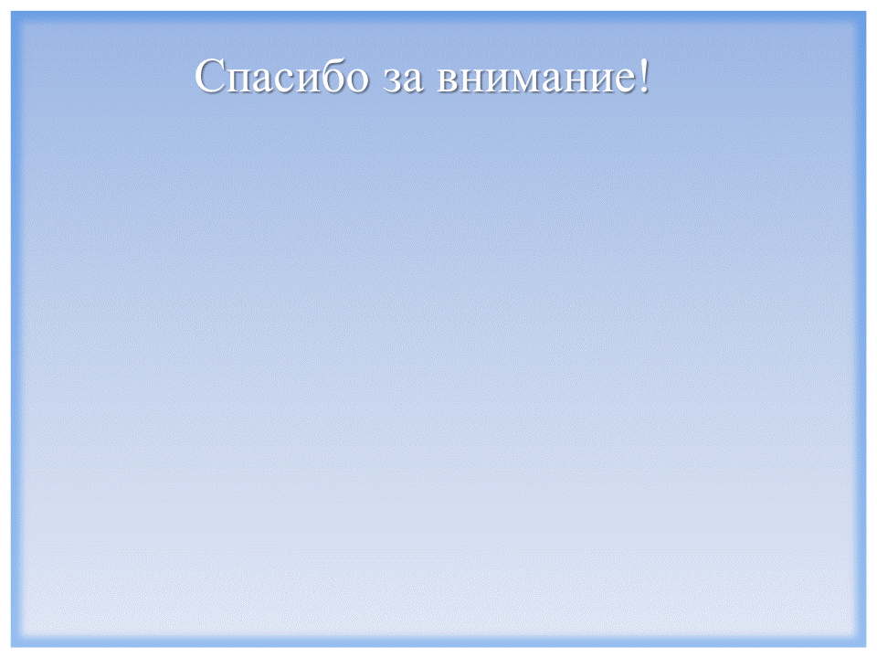  14 слайд | - Замечательно, я снова убедилась в том, что моё пособие эффективно работает.  - Мне интересно и ваше мнение.  Лайк – если вам было интересно и полезно.  Дизлайк – если не нашли для себя ничего нового.  Спасибо…Желаю удачи и творческих успехов.
 | Именно на игре словом ребёнок учиться тонкостям родного языка, усваивает музыку его и то, что филологи называют «духом языка» М. Горький.
.Поя

